会议回执
区（县） | 职 务 | 姓 名 | 手 机 | 是否参会 | 是否乘会议用车前往
松江 | 分管书记 | 黄 颖 | 13916224428 | 是 | 否
松江 | 部门负责人 | 吴超峰 | 13916841717 | 是 | 否
松江 | 高中团委书记 | 李 毳 | 13764531637 | 是 | 否
松江 | 中职团委书记 | 寿 涛 | 13816626912 | 是 | 否
注：黄颖、吴超峰23号下午和24号上午请假，谢谢
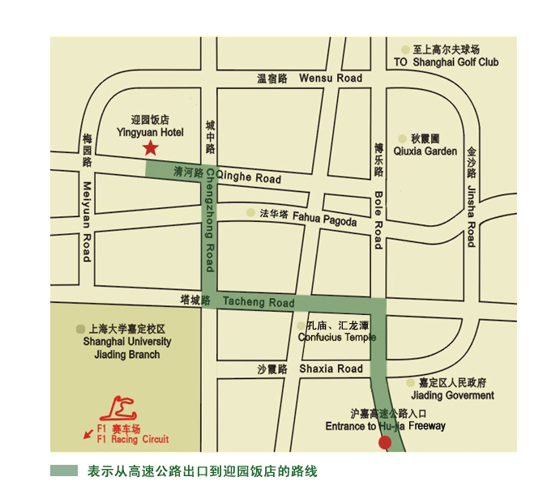
附件：行车路线图
（注：从沪嘉高速公路行车至嘉定城区出口下，之后按路线图行驶）

